**新 书 推 荐**

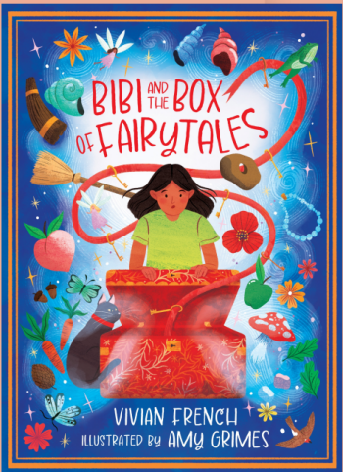**中文书名：《比比和童话盒》**

**英文书名：Bibi and the Box of Fairy Tales**

**作 者：Vivian French/Amy Grimes**

**出 版 社：Zephyr**

**代理公司：Zephyr /ANA**

**出版时间：2023年11月**

**代理地区：中国大陆、台湾**

**页 数：224页（彩色插图）**

**审读资料：电子材料**

**类 型：7-12岁少年文学**

**内容简介：**

**“我爸爸给我读了无数的童话故事。**

**我喜欢他们——尤其是那些带我前往意想不到的地方的故事。**

**这本书是给他的……**

**七个奇幻的童话任务找到一个愿望!”**

**——维维安·弗兰奇（Vivian French）**

**不相信有仙子存在的比比有一天遇到了仙女教母**

**将信将疑的她为了解锁魔法盒子和猫咪伙伴一起踏上旅途**

**能实现愿望的魔法盒子是什么？**

**比比会开始相信仙子与魔法吗？**

**这是一部关于魔法、童话与成长的故事**

**在当代艺术大师艾米·格莱姆斯（Amy Grimes）的华丽的插图中**

**同主人公比比一起踏上童话旅途吧**

**一个迷人的由七个原创童话组成的系列故事，由古怪精灵的迷人大师维维安·弗兰奇（Vivian French）来讲述，辅以艾米·格莱姆斯（Amy Grimes）的华丽的彩色当代艺术插画。**

比比（Bibi）不相信有仙子。但当她遇到她的仙女教母时，她的脑海中闪烁起了最微小的希望。去七个地方完成七个任务来打开一个魔法盒子，就能实现她的愿望——这有可能是真的吗?

带着她可靠的伙伴，猫咪西尔维斯特罗（sylveststro），比比在任务中遇到了巨人、龙、王子和公主、巫师、女巫、水精灵和海精灵、独角兽、巨魔和地精……

比比能找到打开魔法盒子的钥匙吗，能开启她对仙子魔法的信仰吗?

**本书卖点：**

原创的童话故事：本书由七个原创的童话故事组成，在仙女教母的指引下比比踏上了完成七个任务来实现愿望的旅途。并非流传好几代人的仙女教母的老故事，如今的仙女和魔法童话故事有了新的发展。

资深儿童文学大师新作：作者维维安·弗兰奇（Vivian French）已出版儿童书籍超过300本，同时熟悉各种插画，是一位备受喜爱的儿童文学作家。她能为小读者们提供极好的阅读体验，用自己丰富的想象力带领小读者们进入自己的童话世界。

精美的彩色插图：插画家艾米·格莱姆斯（Amy Grimes）的灵感来自于自然，用鲜艳的色彩和丰富的笔触把小读者们带入奇幻的想象。

**作者简介：**

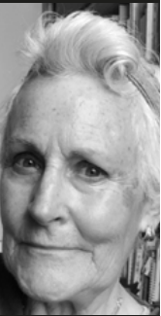**维维安·弗兰奇（Vivian French）**从事写作超过30年，出版了300多本儿童书籍。她对插画充满热情，是Picture Hooks项目的联合创始人之一，旨在指导新兴插图画家。维维安拥有英帝国勋章，为文学、读写能力、插图和代表所有与她合作过的优秀插图画家的艺术服务。

了解更多作者信息，请点击：vivianfrench.co.uk



**艾米·格莱姆斯（Amy Grimes）**是一位自由插画家，住在英国。她毕业于坎伯韦尔艺术学院。艾米又聪明又大胆的插图灵感来自自然和自然世界。

了解更多作者信息，请点击：hellogrimes.com

**内文插图：**

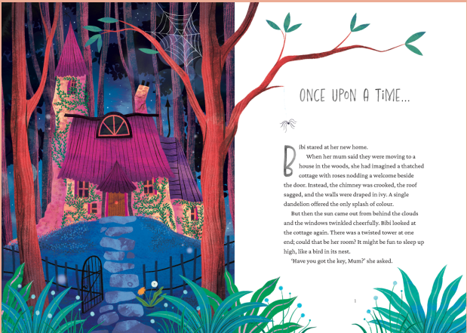

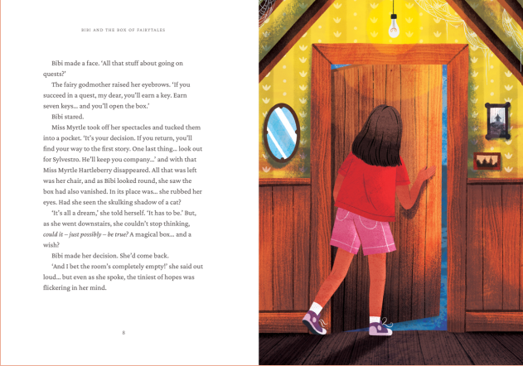

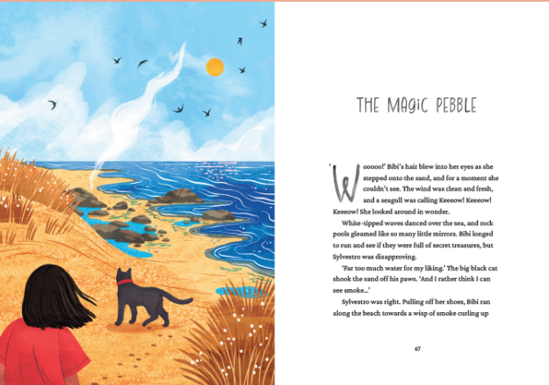

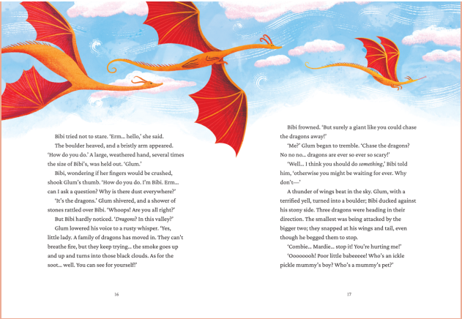

**谢谢您的阅读！**

**请将回馈信息发至：** 薛肖雁 [echo@nurnberg.com.cn](mailto:echo@nurnberg.com.cn)

----------------------------------------------------------------------

安德鲁﹒纳伯格联合国际有限公司北京代表处

北京市海淀区中关村大街甲59号中国人民大学文化大厦1705室 邮编：100872

Email: [echo@nurnberg.com.cn](mailto:echo@nurnberg.com.cn)

电话：010-82449185

传真：010-82504200

网址：www.nurnberg.com.cn（获取最新书讯）

微博：<http://weibo.com/nurnberg>

豆瓣小站：<http://site.douban.com/110577/>

抖音号：安德鲁读书

微信订阅号：安德鲁书讯

